ORDINE DEGLI INGEGNERI
DELLA PROVINCIA DI CROTONE
Documento di attestazione
- Il sottoscritto, ing. Ferdinando Greco, nato a Roma, il 11/08/1986, quale RPCT presso l’Ordine degli Ingegneri della Provincia di Crotone ha effettuato,ai sensi dell’art. 14, co. 4, lett. g), del d.lgs. n. 150/2009 e delle delibere ANAC n. 1310/2016 e n. 201/2022, la verifica sulla pubblicazione, sulla completezza, sull’aggiornamento e sull’apertura del formato di ciascun documento, dato ed informazioneelencati nell’Allegato 2.1.A– Griglia di rilevazione al 31 maggio 2022della deliberan. 201/2022. L’Ordine non ha nominato l’OIV per esplicita disposizione normativa di cui all’art. 2, co. 2 bis DL. 101/2013, convertito in L. 125/2013
- Il RPCT ha svolto gli accertamenti:
xtenendo anche conto dei risultati e degli elementi emersi dall’attività di controllo sull’assolvimento degli obblighi di pubblicazione svolta dal Responsabile della prevenzione della corruzione e della trasparenza ai sensi dell’art. 43, co. 1, del d.lgs. n. 33/2013
□ in assenza del Responsabile della prevenzione della corruzione e della trasparenza gli accertamenti sono stati svolti solo dall’OIV/ altro Organismo/soggetto con funzioni analoghe.
Sulla base di quanto sopra, il RPCT ai sensi dell’art. 14, co. 4, lett. g), del d.lgs. n. 150/2009

ATTESTA CHE
xl’amministrazione/ente ha individuato misure organizzative che assicurano il regolare funzionamento dei flussi informativi per la pubblicazione dei dati nella sezione “Amministrazione trasparente”;
□ l’amministrazione/ente NON ha individuato misure organizzative che assicurano il regolare funzionamento dei flussi informativi per la pubblicazione dei dati nella sezione “Amministrazione trasparente”;

xl’amministrazione/ente ha individuato nella sezione Trasparenza del PTPCTi responsabili della trasmissione e della pubblicazione dei documenti, delle informazioni e dei dati ai sensi dell’art. 10 del d.lgs. 33/2013;
□l’amministrazione/ente NON ha individuato nella sezione Trasparenza del PTPCTi responsabili della trasmissione e della pubblicazione dei documenti, delle informazioni e dei dati ai sensi dell’art. 10 del d.lgs. 33/2013;

xL’amministrazione/ente NON ha disposto filtri e/o altre soluzioni tecniche atte ad impedire ai motori di ricerca web di indicizzare ed effettuare ricerche all’interno della sezione AT, salvo le ipotesi consentite dalla normativa vigente;
□L’amministrazione/ente ha disposto filtrie/o altre soluzioni tecniche atte ad impedire ai motoridi ricerca web di indicizzare ed effettuare ricerche all’interno della sezione AT.

ATTESTA
la veridicitàe l’attendibilità, alla data dell’attestazione, di quanto riportato nell’Allegato 2.1.rispetto a quanto pubblicato sul sito dell’amministrazione/ente.

Data 13 ottobre 2022
RPCT
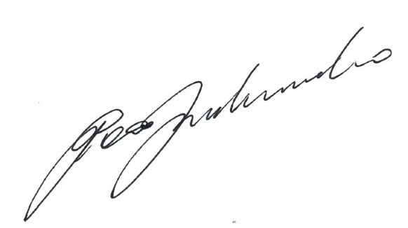
Ing. Ferdinando Greco
Firma dei componenti OIV o dell’Organismo con funzioni analoghe
(Nome e Cognome)

Il RPCT attestante è stato nominato in data 27 luglio 2022
Si segnala che il RPCT ha svolto la verifica nella data del 13 ottobre 2022
Il concetto di veridicità è inteso qui come conformità tra quanto rilevato dall’OIV/altro organismo con funzioni analoghe nell’Allegato 2.1 e quanto pubblicato sul sito istituzionale al momento dell’attestazione

